
水獺
40305劉書愷


水獺
1.基本介紹:水獺身長70－75公分，尾巴細長；頭扁耳小腳短，趾間有蹼；有二層非常短而密（密度達到1000根/平方毫米）的細軟絨毛，以保持身體的乾燥和溫暖；背部深褐色有光澤，腹部顏色較淡。

所有的水獺都具有細長、流綫型的身體結構，身體優美靈活，四肢較短。大多數都具有鋒利的爪。
分布
水獺亞科動物分佈於全球各地。紅樹林的水獺生長在歐亞大陸，美洲獺屬的水獺則生長在美洲大陸，而海獺則常見於北太平洋的海岸。
生活習性
大多數水獺都以魚類為食，也吃蛙類、淡水蝦和蟹類。

性格兇猛，在遭到獵犬圍捕時，敢於向身形較大的進攻者發起反抗，曾有咬死獵犬的記載。[1][來源可靠？] 2011年時，有遊客拍攝到水獺在伍德拉夫湖國家野生動物保護區（英語：Lake Woodruff National Wildlife Refuge）攻擊幼年鱷魚[2] 。
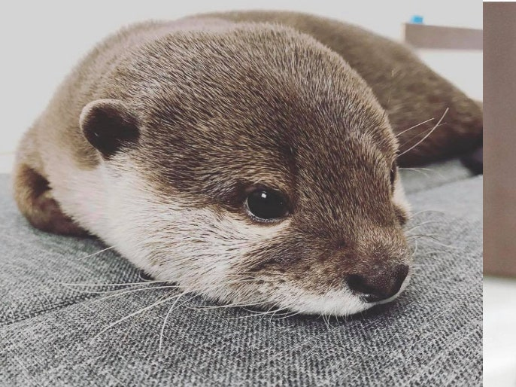
資料來原:
https://www.google.com/search?q=%E6%B0%B4%E7%8D%BA&oq=&aqs=chrome.0.69i59i450.1382313j0j15&sourceid=chrome&ie=UTF-8

